INTERACCIONES BIOLÓGICAS

Observa el siguiente dibujo de un ecosistema chileno y responde:
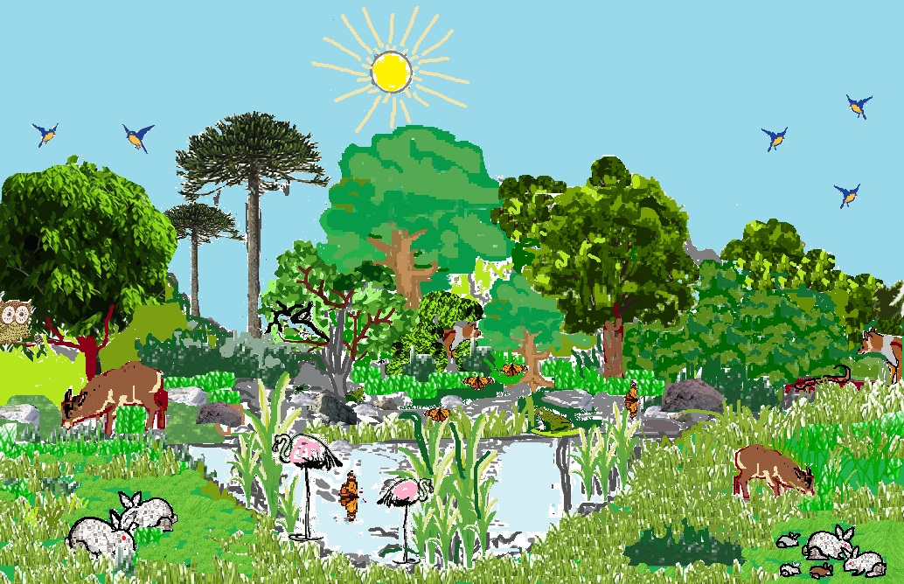
- Nombra todos los herbívoros que observas.
- Nombra todos los carnívoros que observas.
- Nombra todas las situaciones de competencia intraespecífica que observas.
- Nombra todas las situaciones de competencia interespecífica que observas.
- ¿Qué animal podría depredar a los conejos?
- Nombra una situación de mutualismo presente en el dibujo.
- Predice qué sucedería si se introdujera un virus para eliminar todos los conejos del sistema.
- En varios lugares del sur de Chile, se han introducido jabalíes en cautiverio. Sin embargo, algunos de ellos se han arrancado y están habitando algunos ecosistemas del sur de Chile. Los jabalíes son feroces depredadores y muy agresivos. Haz una hipótesis (que pueda ser comprobada) de lo que puede estar sucediendo en los lugares donde los jabalíes andan sueltos.
Elaborado por: Carmen Salazar

